Jonathan Audet et Kevin Carufel

Groupe 10124

**Rapport technique Météo**

Travail présenté à M. Alain Parent et M. Pierre-François Léon

420-W48-SF

Département Informatique

Programmation, bases de données et serveurs

Cégep de Sainte-Foy

14 février 2023

Table des matières

Mise en Contexte 3

Efficacité énergétique 3

Nombres d’heures consacrées par personnes 4

Pieces et couts 4

Fonctionnement du produit 5

Schéma technique 6

Description du schéma 6

# Mise en Contexte

Dans le cadre d’une demande provenant du groupe « les hackers de Québec ». Ces membres désirent créer un modèle de station météo facile à concevoir, accessible à tous et à utiliser. Cette station doit minimalement être capable de collecter les données de température, pression atmosphérique et humidité. Elle doit être capable de se connecter sur un réseau Wifi afin de pouvoir envoyer les données collectées dans courtier de messages de type MQTT. Les données doivent être récupérées et exploitées dans le logiciel de domotique Homeassistant.

Notre idée pour cette proposition sera de créer un produit qui va servir à communiquer des informations importantes relatives à l’entretient et à l’utilisation d’une ou plusieurs patinoires extérieures. Ce produit se nomme Mise Sur Glace. Il va permettre d’avoir en temps réel, la température au niveau de la glace et la température interne du bâtiment utilisé par les citoyens qui viennent profiter de la patinoire. Avec le développement de ce produit nous souhaitons approcher les municipalités de pays nordiques comme le Québec. Par la suite nous allons nous concentrer pour offrir un service après-vente grâce à des contrats de soutien pour ces villes.

## Fonctionnement du produit

Le produit est composé d’un boitier, d’un ESP32, d’écran LCD, d’un capteur de type BME (température, pression, altitude), d’un capteur de type DS18B20 (température uniquement) et d’une batterie. Le boitier doit être placé dans le bâtiment qui sert aux usagers de la patinoire extérieure.

Le capteur principal (capteur DS18B20) ira jusqu’à la glace afin de récolter la température au niveau de celle-ci. Avec une lecture en temps réel, une meilleure analyse peut être faite pour déterminer les moments idéals pour autoriser les gens à patiner et pour savoir quand sera le meilleur moment pour refaire la glace.

Dans un deuxième temps, les mesures de températures et humidité de la cabane seront prises. Toutes ces informations sont affichées sur le site du home assistant, afin de pouvoir faire une lecture à distance.

En plus de permettre une lecture facile des données, un seul surveillant peut maintenant avoir la charge de plusieurs emplacements à la fois. Un affichage LCD sera mis en place sur le boitier afin d’aviser les gens de la qualité probable de la glace en fonction de la température.

## Efficacité énergétique

* Le ESP32 prend environ 230 mA,
* Le BME 2.6μA,
* Le LCD 200mA
* Le DS18B20 1 mA

Consommation totale de 431.026mA.

## Pieces et couts

* ESP32 : 20$
* Écran LCD : 20$
* BME : 15$
* Boitier : 15$
* DS18B20 : 15$
* Batterie : 15$

Cout total des pièces : 100$

# Schéma technique

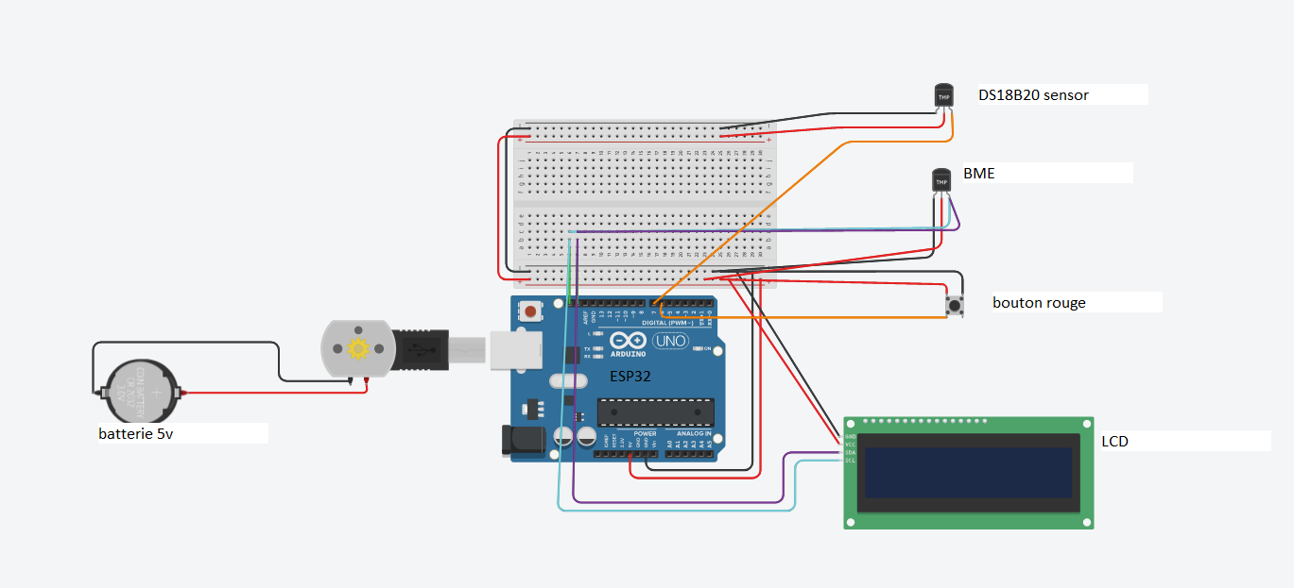

### Description du schéma

Il y a une batterie cinq volts branchées sur un esp32. Un écran LCD et un capteur BME sont connectés sur les connecteurs SDA et SCL. Un DS18B20 est branché à la broche 14. Un bouton est connecté à la pin 27. Le tout est alimenté via la source d’alimentation de l’ESP32

# Nombres d’heures consacrées par personnes

